LYCEE DE LA MEDITERRANEE
Section BACHIBAC
Classe de seconde et première

EXPOSITION PICASSO à CANNES et au MUSEE PICASSO à Antibes

Les élèves de seconde et première Bachibac du Lycée de la Méditerranée, ainsi que l’équipe des professeurs d’Espagnol, Mme Boursin, Mme Fassetta et M.Roca, ont eu la chance de visiter le mercredi 27 septembre le Musée Picasso à Antibes le matin. Puis l’après-midi, l’exposition Les Chemins du sud, organisé par le Centre d’Art de la Malmaison sur La Croisette à Cannes.

Matin : Musée Picasso à Antibes
Le peintre s’installe dans le Sud, tombe amoureux des couleurs, s’imprègne des lieux de l’atmosphère et adapte support et technique à ce nouvel environnement. Il peint des faunes, des centaures car à Antibes dit le peintre : » je suis repris par cette Antiquité ». Egalement capté par le regard de Picasso sur sa vie quotidienne à Antibes, pêcheurs attablés, pastèques, raisins, oursins et poissons peuplent ses peintures.
La femme autre source d’inspiration est présente au travers d’une série de nus comme les fameux « nu couché au lit bleu » ou « nu assis sur fond vert ».
Sa proximité avec Vallauris permet de travailler les céramiques, il réalise de grands plats ornés de fruits, de poissons, de chouettes...

Photo 1 : Vue du Musée Picasso et la merveilleuse lumière qui a tant inspiré l’artiste…
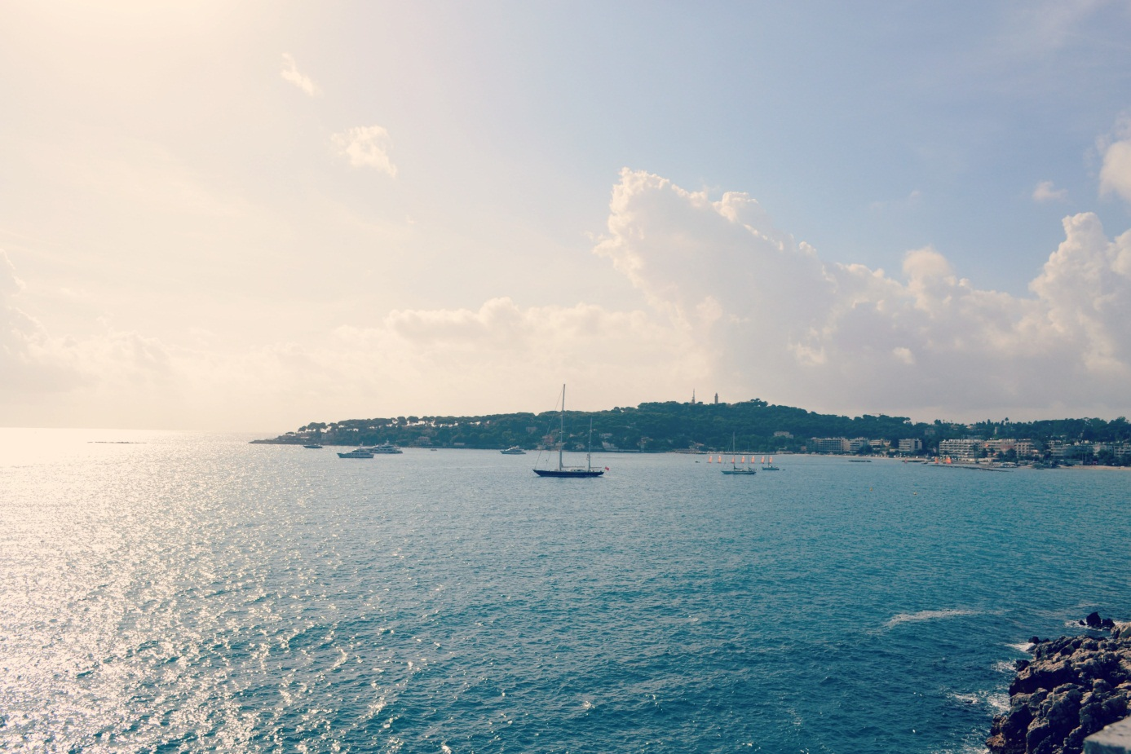

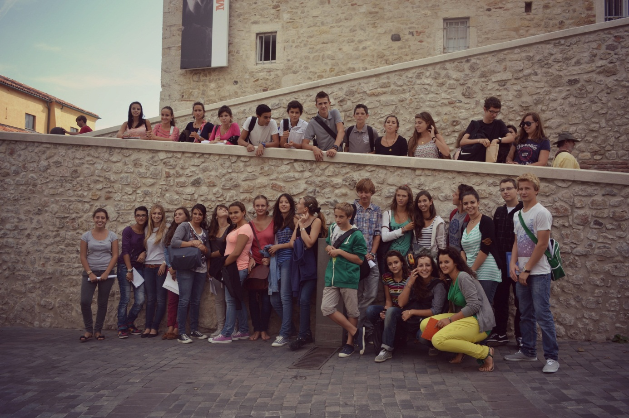Photo 2 : Les élèves devant le Musée Picasso

L’après-midi : Cannes la croisette Centre d’Art :
« La Malmaison »
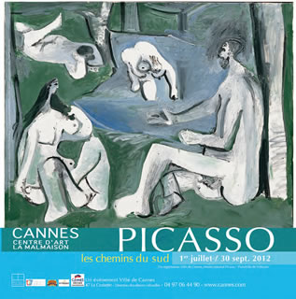
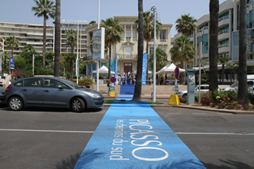
Cette exposition constitue un arrêt sur image sur une période de création de l’artiste à partir de 1946. Une visite guidée a été réalisée. Les élèves ont vu le film d’Henri-Georges Clouzot intitulé Le mystère Picasso. Ils ont également pu admirer des photos de Robert Capa, de Robert Doisneau, d’André Villers… des sculptures, comme celle de La femme à la poussette, des céramiques, papiers découpés…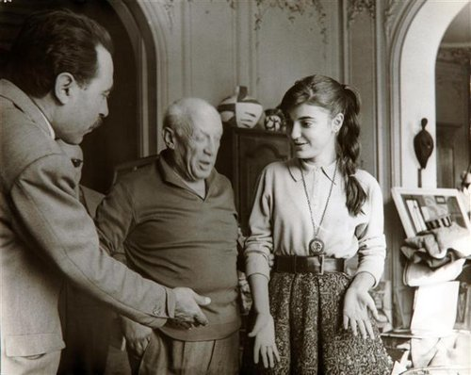
Cette journée, outre son apport culturel indéniable a apporté de l’union, de l’amitié entre les élèves de seconde et de première Bachibac car ils ont partagé cette découverte de Picasso et ont pu faire plus ample connaissance.
Suite à cette journée « Picasso » les élèves de seconde de la section Bachibac réaliseront avec leur professeur M.Roca une exposition afin de présenter à leurs camarades du lycée tout ce qu’ils ont admiré. Elle sera composé de textes, de photos…
Cette exposition Picasso se tiendra dans le hall du Lycée de la Mediterranée durant une quinzaine de jours.
Nous remercions Le Lycée de La MEDITERRANEE qui a prit en charge le coût du transport afin que nos élèves puissent bénéficier d’un enrichissement culturel gratuit.
Mme Fassetta Estelle

